行動障害のある方の支援には、行動の背景にある、障害特性や環境要因を整理し、根拠に基づいた支援を行うことがとても重要です。
本研修は、強度行動障害基礎講座「行動の背景と捉え方」でお伝えした、氷山モデルを活用し、行動の意味についての理解を深めるとともに、適切な支援方法についての検討を行い、支援技術の向上に資することを目的とします。

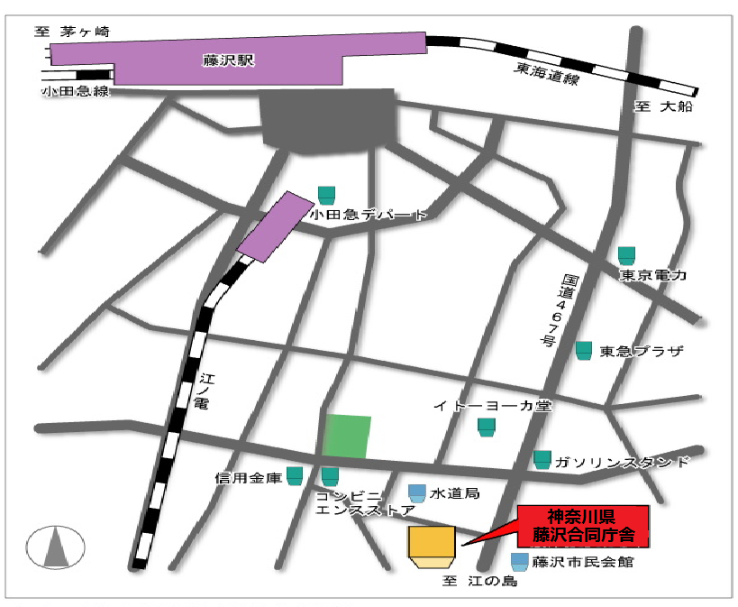
〔日時〕
平成28年1月29日(金)
1５：3０～17：15（15:15受付開始）
〔場所〕
「神奈川県藤沢合同庁舎５階 ５Ｂ会議室」
〒251-0025
藤沢市鵠沼石上２－７－１
- 小田急・ＪＲ「藤沢駅」南口から徒歩約１０分
※公共交通機関をご利用ください。
〔定員〕 20名程度
〔参加費〕無料
〔申し込み方法〕裏面の申込書に、ご氏名、ご連絡先等を記載の上、ＦＡＸ又はe-mailにて、お申し込みください（申し込み締め切り、平成28年1月22日(金)）。
【問合せ 申し込み先】
神奈川県立中井やまゆり園 生活第一課 海寮 （氏家、松永、吉川）
(ＴＥＬ) ０４６５－８１－０２８８（代表） （ＦＡＸ）０４６５－８１－３７０３
（メール）ujiie.7kkj@pref.kanagawa.jp
（ホームページ）http://www.pref.kanagawa.jp/cnt/f5889/

送信紙不要

FAX

第二回 強度行動障害基礎講座フォローアップ研修参加申込書
送付先：中井やまゆり園 生活第一課 海寮 氏家行
送付先ＦＡＸ番号：０４６５－８１－３７０３
e-mail： ujiie.7kkj@pref.kanagawa.jp

・送信票は不要です。
・お申し込みは、お一人様につき１枚のご記入をお願いします。

氏名
所属
連絡先
（ＴＥＬ・ＦＡＸ・
Ｅ-mailなど）
通信欄
＊応募人数が定員に達した場合、参加人数を調整する場合があります。本用紙に必ず連絡先をご記入下さい。（受講いただける場合は連絡をいたしません。お断りする場合のみ連絡を差し上げます。）

＊FAXおよびe –mailの送信にあたり、番号をもう一度ご確認下さい。

＊ご記入いただきました個人情報は、当園内及びご連絡が必要な際のみに使用いたします。

